第6次课
上次课总结：
第二章11 | 14～17
19～20 | 22
24～27 | 29
31～33
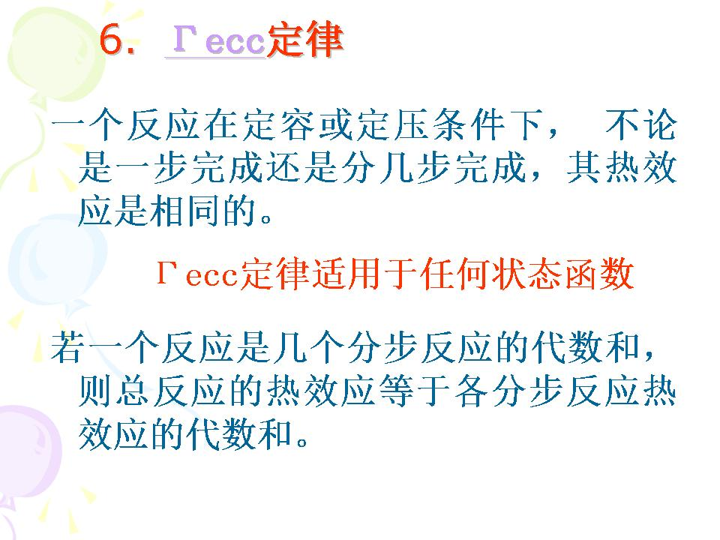 | 37．总反应与分步反应在相同条件下进行。  定容条件下就是定容热的关系，定压条件下就是定压热的关系。
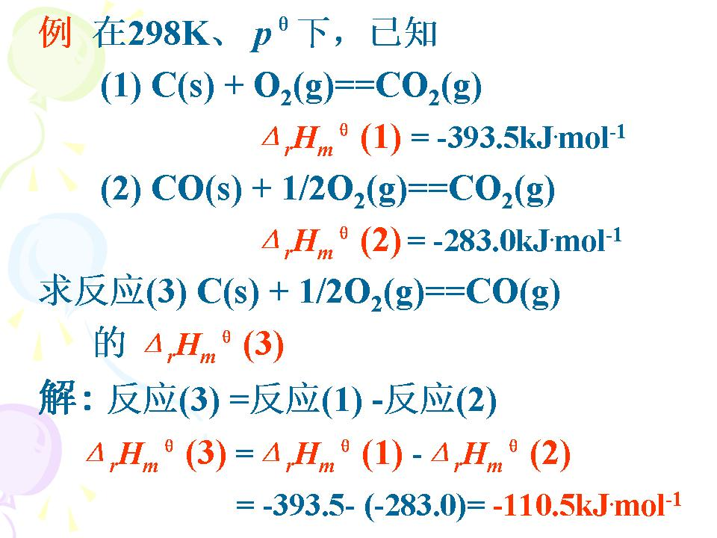 | 38．盖斯定律可用来求一些很难准确测量或根本无法测量的反应热。  反应式相加减，反应热就相加减。
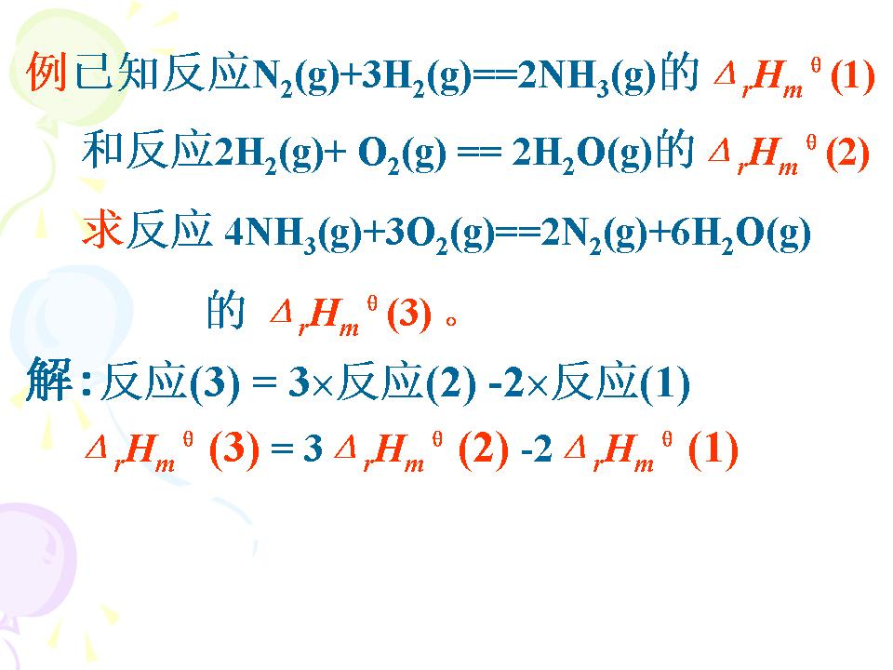 | 39．反应式乘系数，反应热就乘系数。
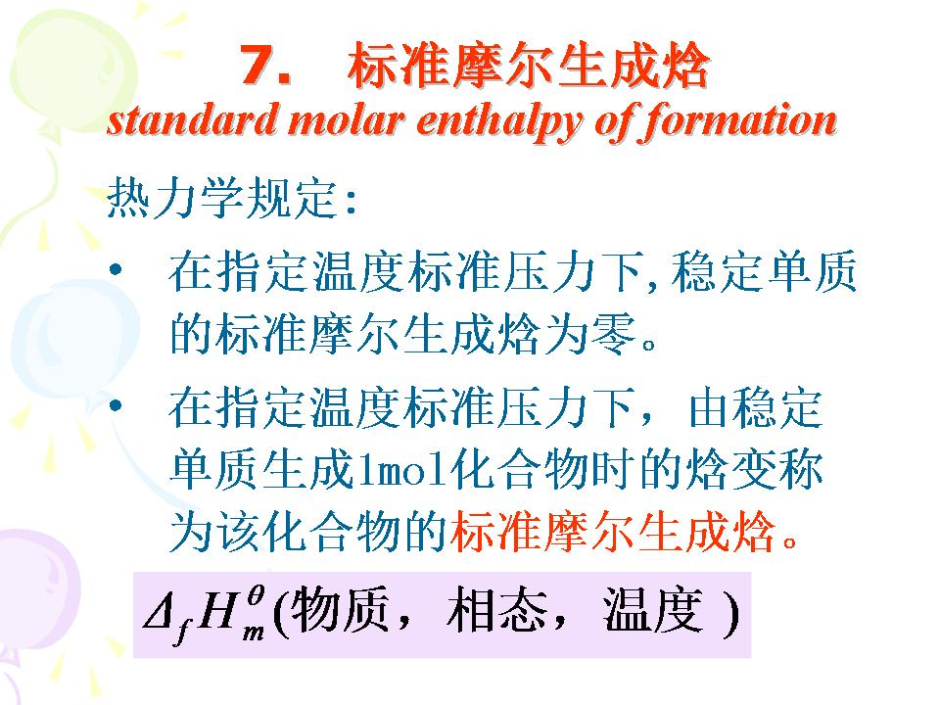 | 40．稳定单质：给定条件下元素最稳定的状态。C(石墨)、Cl₂(g)、Br₂(l)、I₂(s)、S(s)、Hg(l)、Fe(s)……  （1）标准状态  （2）生成焓变  （3）反应物为稳定单质  （4）生成1mol化合物
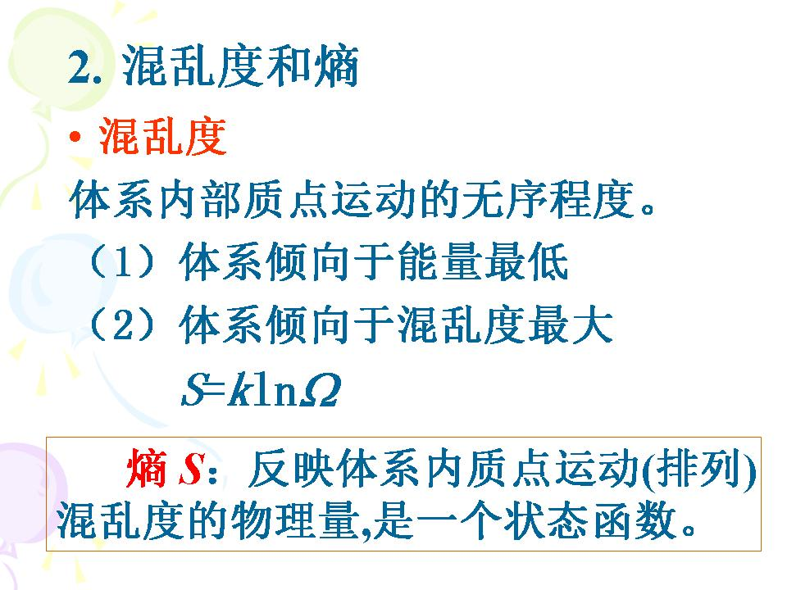 | 52．Ω：体系的微观状态数  k：玻尔兹曼常数  1.3807×10⁻²³JK⁻¹
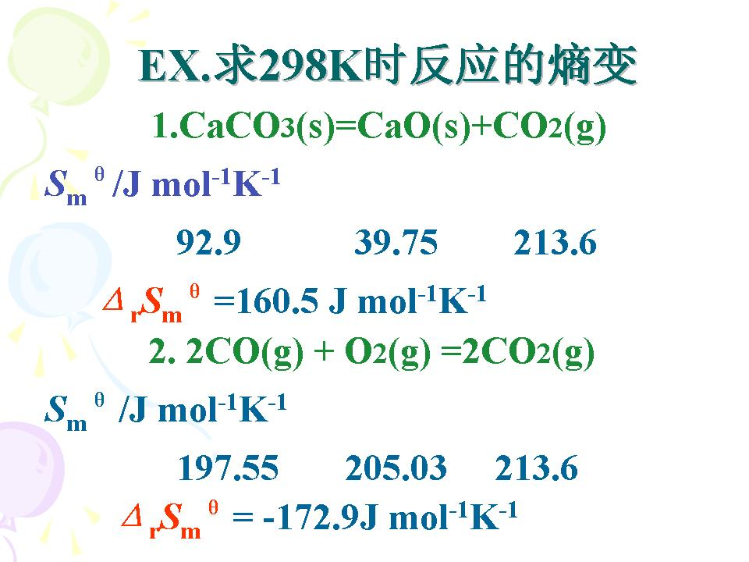 | 60．稳定单质的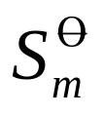不为零。
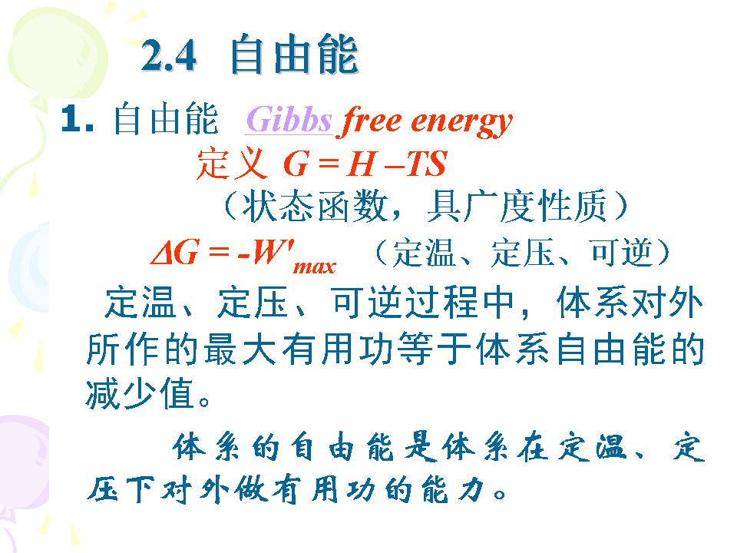 | 61．G的绝对值无法知道  G的常用量纲为kJ  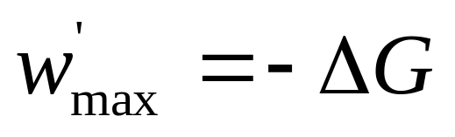
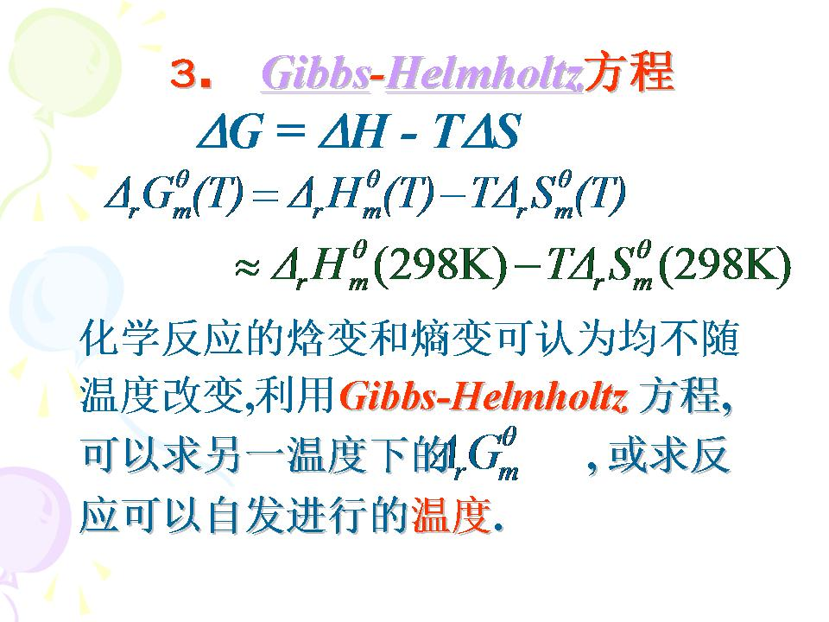 | 66．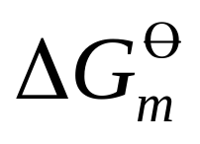随温度变化较大，不能用298K的近似代替任意温度下的。
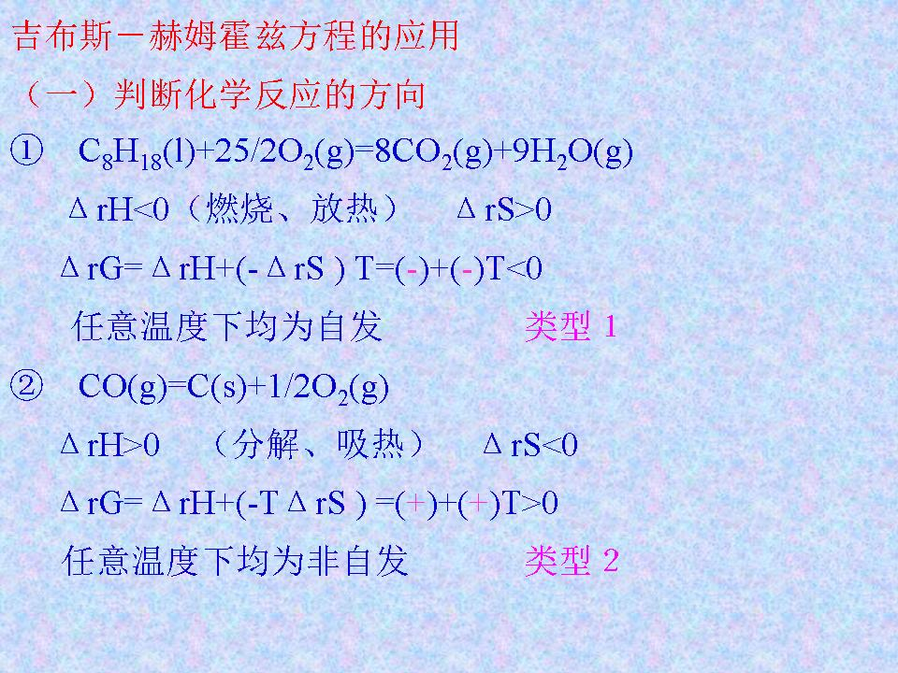 | 67．第一大类反应：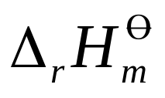与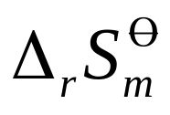异号，  自发情况与温度无关。
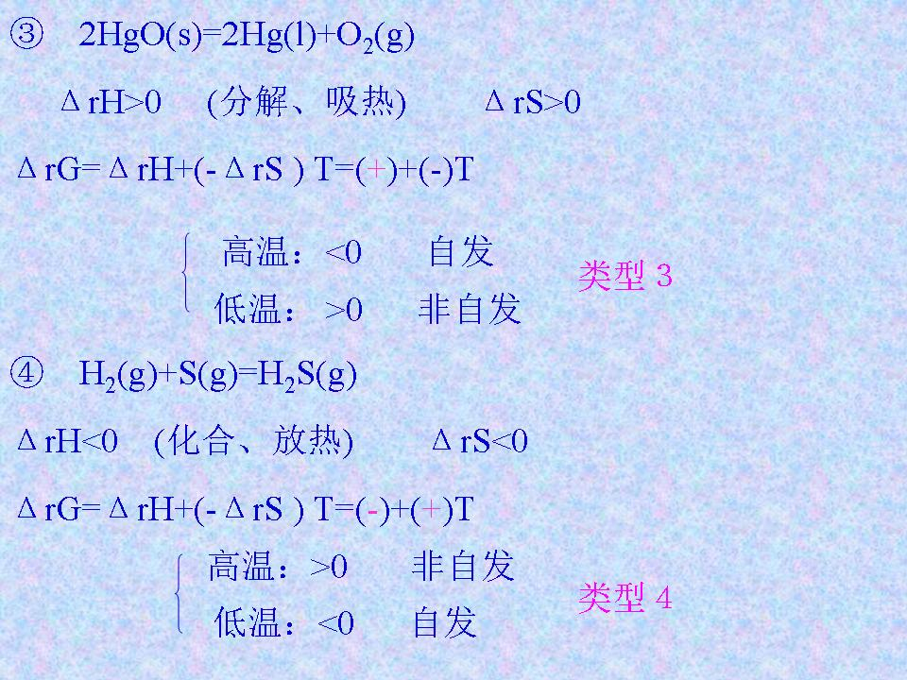 | 68．第二大类反应：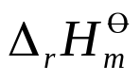与同号，自发情况与温度有关。  低温时，由焓变决定。焓变对自发有利即正向自发，反之，正向不自发。  高温时，由熵变决定。熵变对自发有利即正向自发，反之，正向不自发。

公式 | 条件
△U=Q+W | 封闭体系
△U=Q_{V} | 封闭体系、定容、不做有用功
△H=Q_{P} | 封闭体系、定压、不做有用功
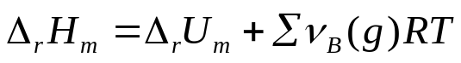 | 封闭体系、定压、不做有用功
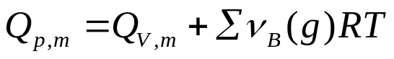 | 封闭体系、定压、不做有用功
△G<0，自发过程 | 封闭体系、定温、定压、  不做有用功
△G=0，平衡状态 | 封闭体系、定温、定压、  不做有用功
△G>0，非自发过程 | 封闭体系、定温、定压、  不做有用功
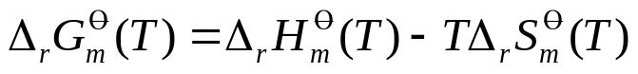 | 封闭体系、定温

